附件：福建省审计厅视频控制室改造具体方案

为方便双流视频会商系统的使用和管理，需对十一层大会议室视频会商系统控制室进行改造，重新划分部分独立空间作为控制室，在控制室内铺设静电地板，增加一台42U网络机柜，对原有的视频会商系统设备进行规整上架，现对该项目进行网上竞价采购，具体方案如下：
一、视频会商系统控制室布局情况
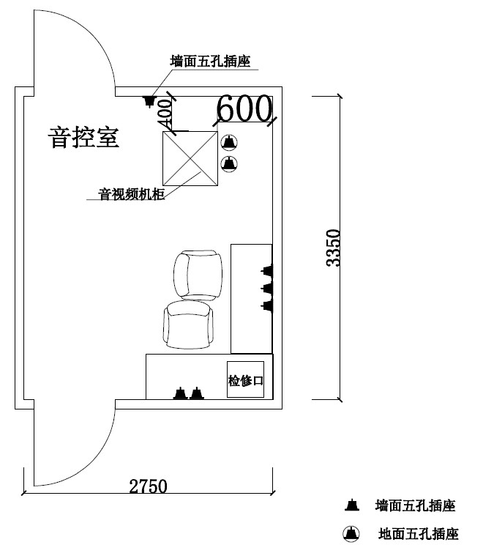
图1、视频会商系统控制室布局图
图1为经过现场勘测以及对现有设备数量估算后所规划的音控室平面布局图。在控制室内铺设静电地板，利用原有的两张1200mm*450mm的会议条桌作为音控室的操作台，并设两个管理员操作席位；在音控室内新增一台600*600的42U标准网络机柜用于放置所有音视频系统设备，控制室的供电线路和设备另行铺设。

二、采购内容
本项目内容包括控制室静电地板约10平米，网络机柜1台，控制室整改辅材和12路电源时序器1台，具体如下表：
单位：元
序号 | 采购内容 | 数量 | 单位 | 单价 | 总价
1 | 钢质抗静电活动地板（地板架空高度150mm，含人工费，具体详见下附件1） | 10 | 平米 | 320 | 3200
2 | 网络机柜（42U 600*600*2045，含3个设备层板、机柜电源排插，具体详见下附件2） | 1 | 个 | 3000 | 3000
3 | 12路电源时序器(输出电压：220V/50Hz\每组最大输出电流：20A\受控电源：12组\每组延迟时间：1s,支持RS485,RS232,继电器控制 | 1 | 台 | 1300 | 1300
4 | 控制室整改辅线材（含2个电源排插） | 1 | 项 | 800 | 800
合计 |  |  |  |  | 8300
三、其他要求
1、本项目要求实现与原有视频会商系统所有设备进行无缝对接，中标价包含本项目实施过程中所有一切费用，本项目实施过程中不产生额外费用。
2、以上所有设备和部件都要求三年免费保修、部件免费更换。
附件1：钢质抗静电活动地板指标
静电地板采用优质合金冷轧钢板，经拉伸后点焊成形。外表经磷化后进行喷塑处理，内腔填充发泡填料，上表面粘贴高耐磨防火高压层板（HPL），四周镶嵌导电边条。机械强度高、承载能力强、防火性能好。尺寸精度高、互换性好、组装灵活、维修方便。
幅面尺寸：600×600 mm²，
幅面尺寸偏差：±0.2mm
地板厚度：35mm，厚度尺寸偏差：±0.2mm
平面度：< 0.3mm相临边垂直度：< 0.3mm
贴面板耐磨转数：3000转
地板架空高度150mm
三年免费保修、部件免费更换
附加:2网络机柜技术参数
42U网络标准机柜， 600mm*600mm*2000mm， 3块层板，立梁2.0mm，框架1.2mm；可作服务器机柜使用,前门钢化玻璃两侧带网孔,后门整扇网孔；六位电源1套,脚轮4只,支撑脚4只,螺丝40套。
颜色:黑色
三年免费保修、部件免费更换。

